И Н Ф О-К О Ч А Н И

МЕСЕЧЕН БИЛТЕН

Општина Кочани
Градоначалник на Општина Кочани
МАРТ 2021 г.
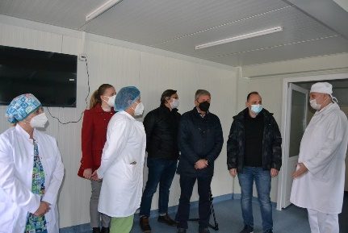  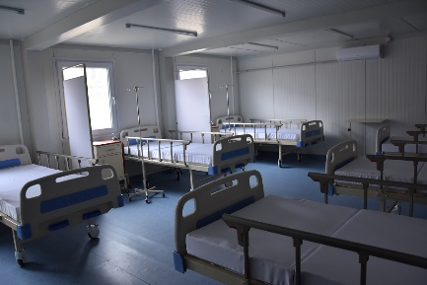 | Отворена Модуларната болница во Кочани  Првата модуларна болница во Источниот регион, поставена во кругот на Општа болница во Кочани, е пуштена во употреба. На 20 март, министерот за здравство Венко Филипче најави дека од понеделник таа ќе може да ги прими првите пациенти.  Модуларната болница има капацитет од 30 болнички кревети и располага и со неопходната опрема за дијагностицирање.  Во наредниот период за потребите на Општата болница ќе биде распишан оглас за нови вработувања на 50 лица, стручен и технички кадар, а Министерството за здравство ќе помогне во обновувањето на дел од возниот парк за потребите на Итната медицинска помош во кочанската болница.  Целосната вест е објавена на веб-страницата на Општина Кочани на врската:  https://kocani.gov.mk/%D0%BC%D0%BE%D0%B4%D1%83%D0%BB%D0%B0%D1%80%D0%BD%D0%B0%D1%82%D0%B0-%D0%B1%D0%BE%D0%BB%D0%BD%D0%B8%D1%86%D0%B0-%D0%B2%D0%BE-%D0%BA%D0%BE%D1%87%D0%B0%D0%BD%D0%B8-%D0%B3%D0%B8-%D0%BF%D0%BE%D0%B4%D0%BE/
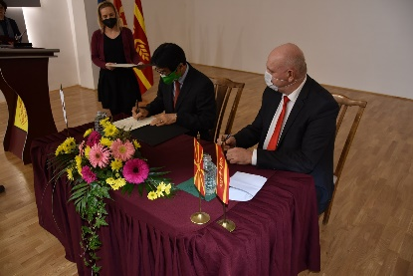  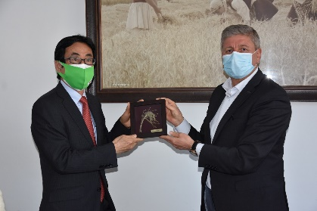 | Јапонската амбасада донираше медицинска опрема за Општа болница – Кочани  Јапонскиот амбасадор Хиронори Савада ја посети Општина Кочани, се сретна со градоначалникот Николчо Илијев и со директорот на кочанската Општа болница Александар Серафимов го потпишаа договорот за грант со кој кочанската здравствена установа ќе добие современа опрема за Гинеколошкото одделение во вредност од 47.863 евра.  Со овој грант ќе се обезбеди дигитален апарат за ултразвучно и детално набљудување на срцевиот ритам со кој ќе се овозможи висококвалитетна медицинска услуга и брза дијагноза за пациентите.  Целосната вест е објавена на веб-страницата на Општина Кочани на врската:  https://kocani.gov.mk/%D1%98%D0%B0%D0%BF%D0%BE%D0%BD%D1%81%D0%BA%D0%B0%D1%82%D0%B0-%D0%B0%D0%BC%D0%B1%D0%B0%D1%81%D0%B0%D0%B4%D0%B0-%D0%B4%D0%BE%D0%BD%D0%B8%D1%80%D0%B0%D1%88%D0%B5-%D0%BC%D0%B5%D0%B4%D0%B8%D1%86%D0%B8/
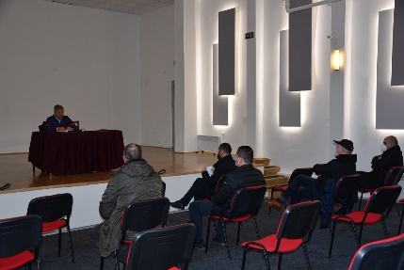  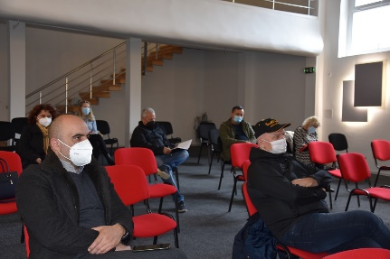 | Кризниот штаб во Кочани обнови повеќе мерки за заштита и спречување на заразата од коронавирусот  Поради зголемениот број лица заразени од коронавирсуот, Општинскиот кризен штаб одржа седница на која усвои заклучоци за обновување на неколку мерки за заштита од ширењето на заразата на локално ниво.  – Зголемениот број позитивни граѓани и пациенти со Ковид-19 во нашата општина последните неколку дена е причина да реагираме итно. Кризниот штаб донесе заклучок да ја ангажира Територијалната противпожарна единица за дезинфекција на фабричките простории, влезовите и лифтовите во зградите и сите простории каде има зголемено присуство на луѓе, а Комуналното претпријатие „Водовод“ редовно ќе ги дезинфицира јавните површини и локациите каде се одлага отпадот – истакна градоначалникот Николчо Илијев, кој е и претседател на Кризниот штаб на Кочани.  Целосната вест е објавена на веб-страницата на Општина Кочани на врската:  https://kocani.gov.mk/%D0%BA%D1%80%D0%B8%D0%B7%D0%BD%D0%B8%D0%BE%D1%82-%D1%88%D1%82%D0%B0%D0%B1-%D0%B2%D0%BE-%D0%BA%D0%BE%D1%87%D0%B0%D0%BD%D0%B8-%D0%BE%D0%B1%D0%BD%D0%BE%D0%B2%D0%B8-%D0%BF%D0%BE%D0%B2%D0%B5%D1%9C%D0%B5/
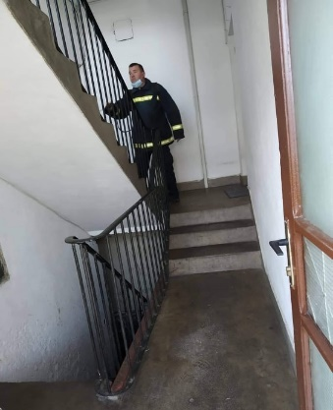 | Територијалната противпожарна едница ги дезинфицира објектите за колективно домување  Постапувајќи според заклучоците од последната седница на Општинскиот кризен штаб за засилена дезинфекција на објектите за колективно домување, Територијалната противпожарна единица – Кочани изврши дезинфекција на сите згради во централното градско подрачје, на Атомските згради и на зградите кај Автобуската станица. Со оваа акција се дезинфицираат не само влезовите и лифтовите, туку и скалите до најгорните катови.  Целосната вест е објавена на веб-страницата на Општина Кочани на врската:  https://kocani.gov.mk/%D1%82%D0%B5%D1%80%D0%B8%D1%82%D0%BE%D1%80%D0%B8%D1%98%D0%B0%D0%BB%D0%BD%D0%B0%D1%82%D0%B0-%D0%BF%D1%80%D0%BE%D1%82%D0%B8%D0%B2%D0%BF%D0%BE%D0%B6%D0%B0%D1%80%D0%BD%D0%B0-%D0%B5%D0%B4%D0%BD%D0%B8%D1%86/
СОВЕТ НА ОПШТИНА КОЧАНИ
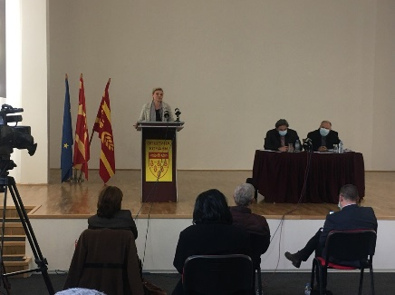  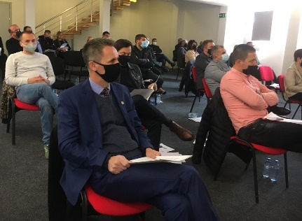 | Советот на Општина Кочани ја одржа 54. седница  Советот на Општина Кочани ја одржа 54. редовна седница, на чиј дневен ред се најдоа 26 точки.  Советот ги усвои годишниот извештај и завршната сметка на Буџетот на Општина Кочани за 2020 година и буџетскиот календар за 2022 година.  Исто така, Советот ги усвои извештаите за реализација на Програмата за локален економски развој; на Програмата за работа во областа на располагање со градежно земјиште во сопственост на Република Северна Македонија на подрачјето на општина Кочани за 2020 година; на Програмата за изградба на фекална и атмосферска канализација; Програмата за уредување на градежно земјиште на општина Кочани за 2020 година.  Со одлука на Советот, прифатен е предлогот на Советот на Општина Виница за воспоставување соработка помеѓу општините Виница и Кочани и усвоена одлуката за оваа меѓуопштинска соработка.  Во врска со Извештајот за работењето на ТППЕ – Кочани, членовите на Советот реагираа на бројот на интервенциите на отворен простор, кои во 2020 година се 50 % од вкупниот број интервенции на Противпожарната единица, на кои таа ги исцрпува своите човечки, материјални и финансиски ресурси и побараа изнаоѓање начини за санкционирање на прекршителите на законот.  Советот изврши дополнување на Локалниот акциски план за еднакви можности на жените и мажите со мерки за економско јакнење на жени од рурални средини и во социјален ризик.  https://kocani.gov.mk/%D1%81%D0%BE%D0%B2%D0%B5%D1%82%D0%BE%D1%82-%D0%BD%D0%B0-%D0%BE%D0%BF%D1%88%D1%82%D0%B8%D0%BD%D0%B0-%D0%BA%D0%BE%D1%87%D0%B0%D0%BD%D0%B8-%D1%98%D0%B0-%D0%BE%D0%B4%D1%80%D0%B6%D0%B0-54-%D1%81%D0%B5/
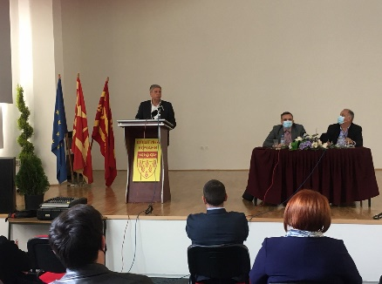  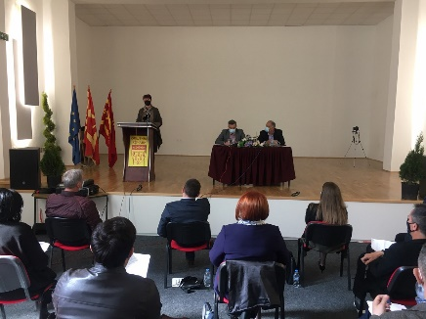 | 55. редовна седница на Советот на Општина Кочани  Членовите на Советот на Општина Кочани ја одржаа 55. редовна седница на чиј дневен ред се најдоа 28 точки.  Поради намалената вредност на склучените договори во однос на проценетата вредност, Советот ја усвои измената на Планот за јавни набавки. Исто така беа усвоени и измените на Програмата за изградба на фекална и атмосферска канализација, Програмата за изградба и одржување на општинските патишта и улици и Програмата за социјална, детска и здравствена заштита.  Советот даде согласност на договорот за примање донација од НЛБ Тутунска банка, која преку Општина Кочани ќе додели таблети за ученици од кочанските училишта. Донацијата е во вредност од 268.380 денари.  На денешната седница, членовите на Советот го избраа Александар Темелков за нов командир на Полициската станица од општа надлежност – Кочани, инспектор со 20-годишно работно искуство во Полицијата.  Одлуката на Советот за проширување на Буџетот на Општина Кочани, ќе овозможи реализација на средства во износ од 20.272.000 денари за капитални инвестиции во основните, средните училишта, во Детската градинка „Павлина Велјанова“ и ЈОУ Библиотека „Искра“.  Дискутирајќи по информацијата за состојбата со коронавирусот, членовите на Советот повикаа на одзив за вакцинација и на доследно почитување на мерките за заштита и спречување на ширење на заразата.  https://kocani.gov.mk/%D1%81%D0%BE%D0%B2%D0%B5%D1%82%D0%BE%D1%82-%D0%BD%D0%B0-%D0%BE%D0%BF%D1%88%D1%82%D0%B8%D0%BD%D0%B0-%D0%BA%D0%BE%D1%87%D0%B0%D0%BD%D0%B8-%D1%98%D0%B0-%D0%BE%D0%B4%D1%80%D0%B6%D0%B0-55-%D1%80%D0%B5/
Објавен конкурсот за идејни решенија за изменување на грбот и знамето на Општина Кочани

Советот на Општина Кочани распиша Конкурс за изработка на идејни решенија за изменување на грбот и на знамето на Општина Кочани.

Според пропишаните критериуми, при изработката на грбот и знамето треба да се имаат предвид историските традиции, културното наследство, природата, географските и стопанските карактеристики на Кочани.

Конкурсот е јавен и трае до 9 април 2021 г.

Грбот и знамето на Општина Кочани, можат да се употребуваат по нивниот упис во Регистарот на грбови и знамиња на општините во Република Северна Македонија.

Целосната објава е на веб-страницата на Општина Кочани на врската:
https://kocani.gov.mk/wp-content/uploads/2021/03/%D0%92.%D0%91-%D0%9A%D0%BE%D0%BD%D0%BA%D1%83%D1%80%D1%81-%D0%B7%D0%B0-%D0%B3%D1%80%D0%B1-%D0%B7%D0%BD%D0%B0%D0%BC%D0%B5-2021-.pdf

АКТИВНОСТИ
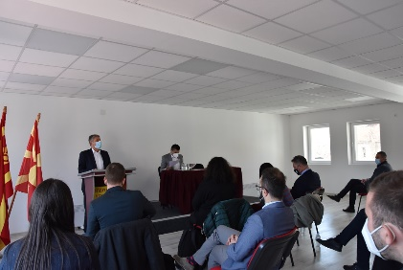  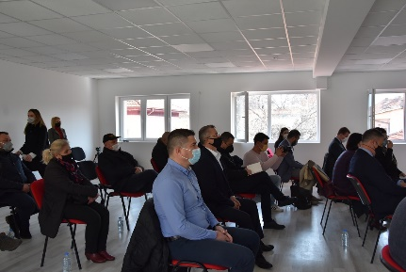 | Панел-дискусија во Кочани за Планот за борба против корупцијата  Во Мултикултурниот центар во Кочани, заменик на претседателот на Владата за борба против корупција и криминал, Љупчо Николовски одржа панел дискусија со градоначалникот на Општина Кочани Николчо Илијев, претставници од канцеларијата на Обединети нации и раководители на локални институции на тема „План за борба против корупцијата“.  – Клучна забелешка на Европската Унија е отсуството на финансиски истраги и конфискација на имот. Ако не го конфискуваме имотот, нема да ги убедиме граѓаните за нашите чесни намери. Од друга страна, нема обвинителство коешто ќе ви каже дека има капацитет за финансиски истраги. Граѓанинот треба да ја види примената на мерките, тоа е транспарентност која е поврзана со човековото право на знаење и информираност, преку редовно известување на јавноста за трошењето на парите. Борбата против корупцијата е решеноста на секој поединец да не биде дел од корупција – рече Николовски.  – Многу често граѓаните не се свесни дека се соучесници во коруптивни дејства, како што е на пример оддавање информации во делот на јавните набавки коешто неповолно влијае на трошењето на јавните пари. Потребно е внимателно однесување и што почесто говорење на овие теми, затоа што молчењето им помага на овие деструктивни општествени процеси – истакна во својата дискусија градоначалникот Илијев.  Целосната вест е објавена на веб-страницата на Општина Кочани на врската:  https://kocani.gov.mk/%D0%BF%D0%B0%D0%BD%D0%B5%D0%BB-%D0%B4%D0%B8%D1%81%D0%BA%D1%83%D1%81%D0%B8%D1%98%D0%B0-%D0%B2%D0%BE-%D0%BA%D0%BE%D1%87%D0%B0%D0%BD%D0%B8-%D0%B7%D0%B0-%D0%BF%D0%BB%D0%B0%D0%BD%D0%BE%D1%82-%D0%B7%D0%B0/
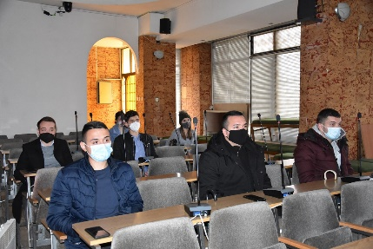 | Формиран Иницијативниот одбор на младите во Општина Кочани  Претставници од седум младински организации, организации за млади, политички подмладоци, ученички и студентски организации и други облици на младинско здружување, денеска станаа членови на Иницијативниот одбор на млади.  Главната цел на Младински совет е да се зајакнат капацитетите на младинското здружување на локално ниво, нивно формално препознавање од страна на општината, како и заедничка работа за унапредување на младинските политики на локално ниво, преку развој на младински активизам, младинска работа и младинско учество во процесите на носење одлуки.  Иницијативниот одбор ќе го води основањето на локалниот младински совет, ќе работи на креирање на структурата на телата и на промоција на потребата од младинско организирање и младинско учество на локално ниво.  Целосната вест е објавена на веб-страницата на Општина Кочани на врската:  https://kocani.gov.mk/%D1%84%D0%BE%D1%80%D0%BC%D0%B8%D1%80%D0%B0%D0%BD-%D0%B8%D0%BD%D0%B8%D1%86%D0%B8%D1%98%D0%B0%D1%82%D0%B8%D0%B2%D0%BD%D0%B8%D0%BE%D1%82-%D0%BE%D0%B4%D0%B1%D0%BE%D1%80-%D0%BD%D0%B0-%D0%BC%D0%BB%D0%B0/
ЗАШТИТА НА ЖИВОТНАТА СРЕДИНА
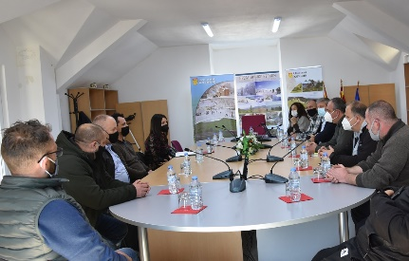  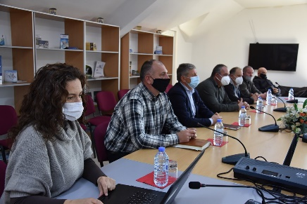 | Градоначалникот на Кочани Илијев и директорката на Национални шуми Басова на средба со сопствениците на угостителски објекти на Пониква  На 1 март 2021 г., на Пониква, градоначалникот на Општина Кочани Николчо Илијев и директорката на ЈП Национални шуми Маре Басова одржаа средба со сопствениците на угостителски објекти на Пониква. Целта е да се детектираат проблемите и да се најдат решенија, односно да се зајакнува соработката со сите чинители на делот од Осоговските Планини кој е прогласено за заштитено подрачје од категоријата V – заштитен предел.  Согласно Законот за заштита на природата, развојот на туризмот на Пониква ќе треба да оди рака под рака со заштитата на природата. Самиот бренд ќе носи повеќе инвестиции, а бизнис-секторот ќе има поголема поддршка во европските фондови. Заради одржување редовна комуникација со сите чинители од заштитеното подрачје, сопствениците на угостителски објекти на Пониква делегираа свој претставник во телата на заштитеното подрачје.  Целосната вест е објавена на веб-страницата на Општина Кочани на врската:  https://kocani.gov.mk/%D0%BD%D0%B0-%D0%BF%D0%BE%D0%BD%D0%B8%D0%BA%D0%B2%D0%B0-%D1%81%D0%B5-%D0%BE%D0%B4%D1%80%D0%B6%D0%B0-%D0%BE%D1%81%D0%BE%D0%B3%D0%BE%D0%B2%D1%81%D0%BA%D0%B8%D0%BE%D1%82-%D0%B2%D0%B5%D0%BB%D0%B5/
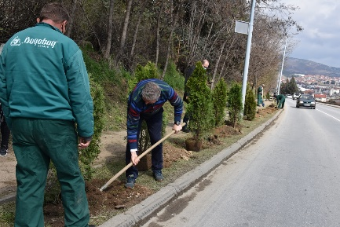 | Засадени нови садници туја на влезот во Кочани  Во пресрет на Денот на екологијата, Општина Кочани и Комуналното јавно претпријатие „Водовод“ ја продолжија пролетната акција за озеленување на градот.  Садници од туја беа засадени долж улицата „Димитар Влахов“ до спојот со „Павлина Велјанова“, над Градскиот базен, а садници од бреза и јавор – на детските игралишта на улиците „Охридска“ и „Скопска“. Најавено е озеленување и на жардиниерите од десната страна на улицата „Тодосија Паунов“.  Целосната вест е објавена на веб-страницата на Општина Кочани на врската:  https://kocani.gov.mk/%D0%B7%D0%B0%D1%81%D0%B0%D0%B4%D0%B5%D0%BD%D0%B8-%D0%BD%D0%BE%D0%B2%D0%B8-%D1%81%D0%B0%D0%B4%D0%BD%D0%B8%D1%86%D0%B8-%D1%82%D1%83%D1%98%D0%B0-%D0%BD%D0%B0-%D0%B2%D0%BB%D0%B5%D0%B7%D0%BE%D1%82-%D0%B2/
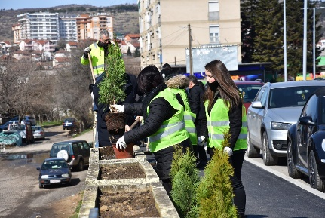  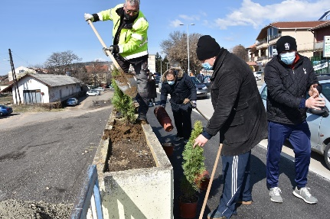 | Акција за озеленување на дел од улицата „Тодосија Паунов“  Согласно Програмата за заштита на животната средина за 2021 година, Општина Кочани во соработка со граѓанскиот сектор спроведе акција за озеленување на потегот од десната страна на улицата „Тодосија Паунов“. Садници од туја се засадени во постојните тротоарски жардиниери.  Претставници од неколку граѓански организации коишто учествуваа во акцијата за засадување нови садници, ги поздравија мерките што ги презема Општина Кочани за поздрава животна средина и упатија апел го граѓаните за совесно однесување кон градското зеленило.  Целосната вест е објавена на веб-страницата на Општина Кочани на врската:  https://kocani.gov.mk/%D0%B0%D0%BA%D1%86%D0%B8%D1%98%D0%B0-%D0%B7%D0%B0-%D0%BE%D0%B7%D0%B5%D0%BB%D0%B5%D0%BD%D1%83%D0%B2%D0%B0%D1%9A%D0%B5-%D0%BD%D0%B0-%D0%B4%D0%B5%D0%BB-%D0%BE%D0%B4-%D1%83%D0%BB%D0%B8%D1%86%D0%B0%D1%82/
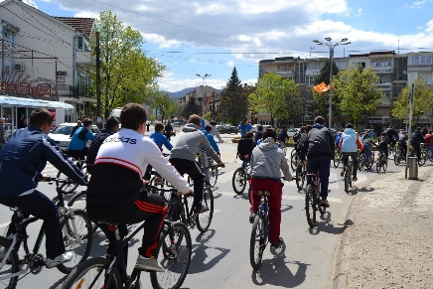 | Јавен повик за субвенционирање велосипеди  Општина Кочани објави јавен повик за субвенционирање велосипеди.  Во период од 30 дена, додека трае јавниот повик, на граѓаните што ќе купат велосипед, Општина Кочани ќе им надомести дел од трошоците во висина од по 3 илјади денари нето износ по барател.  Целта на оваа мерка од општинската Програма за заштитата на животната средина во 2021 година е да ги стимулира граѓаните жители на општина Кочани за користење велосипед како превозно средство, а со тоа да се намалува загадувањето на воздухот. За оваа мерка во Буџетот на Општина Кочани се наменети 350 илјади денари, со вклучени средства за исплата на персонален данок.  Јавниот повик е објавен на веб-страницата на Општина Кочани, на врската:  https://kocani.gov.mk/%D1%98%D0%B0%D0%B2%D0%B5%D0%BD-%D0%BF%D0%BE%D0%B2%D0%B8%D0%BA-%D0%B7%D0%B0-%D1%81%D1%83%D0%B1%D0%B2%D0%B5%D0%BD%D1%86%D0%B8%D0%BE%D0%BD%D0%B8%D1%80%D0%B0%D1%9A%D0%B5-%D0%BD%D0%B0-%D0%B3%D1%80%D0%B0-3/
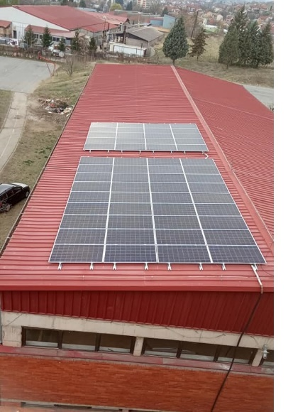 | Енергетската ефикасност е дел од локалните политики за заштита на животната средина  За 3,5 години, Општина Кочани и десетина други институции применија повеќе мерки за подобрување на енергетската ефикасност. Со средства од меѓународни извори, од државниот и општинскиот буџет, извршена е реконструкцијата и изградба на енергетски ефикасни објекти и фасади, обезбедени се субвенции за фотоволтаици, за замена на постојните со ПВЦ прозорци и врати.  Со цел да се подобри животната средина и да се намали загадувањето на воздухот, во 2019 и 2020 година Општина Кочани од сопствениот буџет намени 3,3 милиони денари за субвенционирање на 258 граѓани кои се определија да ги заменат грејните тела на дрва, јаглен, нафта или мазут, со печки на пелети или со инвертер-клими. За стимулирање на жителите за користење на велосипедот како превозно средство што не ја загадува околината, Општина Кочани воведе и субвенции за велосипеди.  Целосната вест е објавена на веб-страницата на Општина Кочани на врската:  https://kocani.gov.mk/%D0%B5%D0%BD%D0%B5%D1%80%D0%B3%D0%B5%D1%82%D1%81%D0%BA%D0%B0%D1%82%D0%B0-%D0%B5%D1%84%D0%B8%D0%BA%D0%B0%D1%81%D0%BD%D0%BE%D1%81%D1%82-%D0%B5-%D0%B4%D0%B5%D0%BB-%D0%BE%D0%B4-%D0%BB%D0%BE%D0%BA%D0%B0/
ПРОЕКТИ
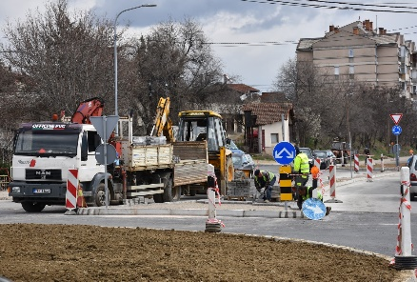 | Во завршна фаза на градба се двата од планираните пет кружни текови на „Тодосија Паунов“  Министерот за транспорт и врски Благој Бочварски и градоначалникот на Општина Кочани Николчо Илијев денеска извршија увид во активностите на улицата „Тодосија Паунов“, каде се градат два од планираните пет кружни текови.  – Целта е да ги подобриме безбедноста и протокот на движењето. „Тодосија Паунов“ е прометна улица, која се вкрстува со повеќе други улици, место каде често се случуваат сообраќајни незгоди. Проектот на Општина Кочани за изградба на пет кружни текови е поддржан со 6 милиони денари од централната власт. Задоволни сме што кај Министерството за транспорт и врски наидовме на разбирање за решавање прашања од локален интерес, а поддршка имаме и за реконструкцијата на улиците „Гошо Викентиев“ и „Раде Кратовче“, за кои тече јавната набавка за избор на изведувач – соопшти градоначалникот Илијев.  Целосната вест е објавена на веб-страницата на Општина Кочани на врската:  https://kocani.gov.mk/%D0%B2%D0%BE-%D0%B7%D0%B0%D0%B2%D1%80%D1%88%D0%BD%D0%B0-%D1%84%D0%B0%D0%B7%D0%B0-%D0%BD%D0%B0-%D0%B3%D1%80%D0%B0%D0%B4%D0%B1%D0%B0-%D1%81%D0%B5-%D0%B4%D0%B2%D0%B0%D1%82%D0%B0-%D0%BE%D0%B4-%D0%BF%D0%BB/
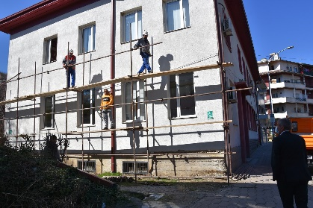 | Реновирање на фасадата на Библиотеката „Искра“  Почна реновирањето на фасадата на Библиотеката „Искра“ во Кочани. Избраниот изведувач „Симак инженеринг“ ги извршува подготвителните работи.  Објектот ќе добие структурална висечка фасада од алуминиумски профили, а планирано е застаклување со четирисезонско огноотпорно термопан стакло. Исто застаклување ќе биде поставено и на влезната врата на објектот. Од јужната страна ќе биде бетонирана заштитна патека.  Буџетот за реновирање на фасадата 2.144.355 денари, а рокот за изведба е четири месеци.  Целосната вест е објавена на веб-страницата на Општина Кочани на врската:  https://kocani.gov.mk/%D1%80%D0%B5%D0%BD%D0%BE%D0%B2%D0%B8%D1%80%D0%B0%D1%9A%D0%B5-%D0%BD%D0%B0-%D1%84%D0%B0%D1%81%D0%B0%D0%B4%D0%B0%D1%82%D0%B0-%D0%BD%D0%B0-%D0%B1%D0%B8%D0%B1%D0%BB%D0%B8%D0%BE%D1%82%D0%B5%D0%BA%D0%B0/
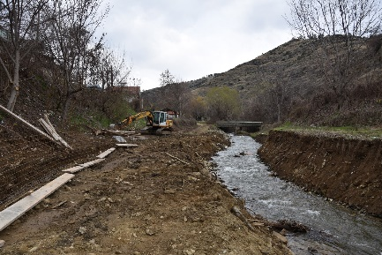 | Регулација на дел од коритото на Кочанска Река  Јужно од мостот во месноста Бавчалук, во должина од околу 450 метри, се одвиваат градежни работи за регулација на коритото на Кочанска Река.  Се работи на дефинирање на поголемо корито со широчина од 12 до 15 метри, а во него помало коешто ќе ја прифаќа водата. Изведувачот го гради кејот од масивни бетонски ѕидови со висина од 2 до 3 метри, кој на одредени делови ќе има бетонски скали и каскадни решенија. Надвор од главното корито, на десниот брег од реката е планирана патека со широчина од 3 м, од кои 2 м се наменети за пешаци, а останатиот дел е предвиден за зелен појас.  Целосната вест е објавена на веб-страницата на Општина Кочани на врската:  https://kocani.gov.mk/%D1%80%D0%B5%D0%B3%D1%83%D0%BB%D0%B0%D1%86%D0%B8%D1%98%D0%B0-%D0%BD%D0%B0-%D0%B4%D0%B5%D0%BB-%D0%BE%D0%B4-%D0%BA%D0%BE%D1%80%D0%B8%D1%82%D0%BE%D1%82%D0%BE-%D0%BD%D0%B0-%D0%BA%D0%BE%D1%87%D0%B0%D0%BD/
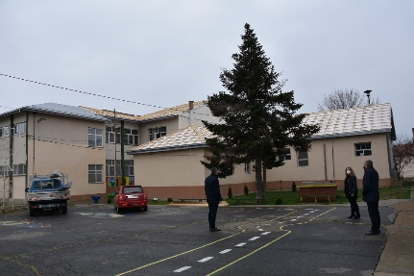 | Азбестниот кров на ОУ „Крсте Мисирков“ – Оризари се заменува со нов  Со средства од Владата, преку проектот на Министерството за образование и наука „Реконструкција на средни и основни училишта“, се санира кровот на Основното училиште „Крсте Мисирков“ во Оризари. Работите ќе ги изведува „Изградба комерц“ од Скопје, под надзор на ЗИМ од Скопје.  Училиштето ќе добие нов кровен покривач од профилиран пластифициран челичен лим. Со проектот е предвидена замена на оштетената дрвена конструкција со нова, а ќе биде поставена и хоризонтална термоизолација. Дотраениот кровен покривач од брановиден салонит и азбестцементниот отпад ќе се депонира во Дрисла во Скопје, на начин определен со закон.  Целосната вест е објавена на веб-страницата на Општина Кочани на врската: https://kocani.gov.mk/%D0%B0%D0%B7%D0%B1%D0%B5%D1%81%D1%82%D0%BD%D0%B8%D0%BE%D1%82-%D0%BA%D1%80%D0%BE%D0%B2-%D0%BD%D0%B0-%D0%BE%D1%83-%D0%BA%D1%80%D1%81%D1%82%D0%B5-%D0%BC%D0%B8%D1%81%D0%B8%D1%80%D0%BA%D0%BE%D0%B2/
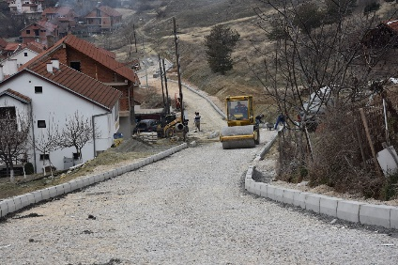 | Пролетва ќе се асфалтираат уште четири улици во населбата Усова Чешма  Службите за јавни набавки во Општина Кочани известуваат дека е избран изведувач за изградба на улиците „Ване Грдовјански“, крак на „Македонска“, крак на „Кресненско востание“ и крак од „Никола Парапунов“. Тоа значи дека наредниов период ќе се асфалтираат уште четири улици во населбата Усова Чешма.  Според предмер-пресметката, ќе се градат 150 метри од улицата „Ване Грдовјански“, каде веќе се работи на изградба на потпорни ѕидови. На улицата „Македонска“ ќе се асфалтира крак во должина од 210 м. На „Кресненско востание“ – кракот што ќе се гради е долг 135 м. Со завршување на улицата „Никола Парапунов“, каде ќе се асфалтираат 155 метри, ќе биде изградена и последната неасфалтирана улица во населбата Усова Чешма.  Целосната вест е објавена на веб-страницата на Општина Кочани на врската:  https://kocani.gov.mk/%D0%BF%D1%80%D0%BE%D0%BB%D0%B5%D1%82%D0%B2%D0%B0-%D1%9C%D0%B5-%D1%81%D0%B5-%D0%B0%D1%81%D1%84%D0%B0%D0%BB%D1%82%D0%B8%D1%80%D0%B0%D0%B0%D1%82-%D1%83%D1%88%D1%82%D0%B5-%D1%87%D0%B5%D1%82%D0%B8%D1%80/
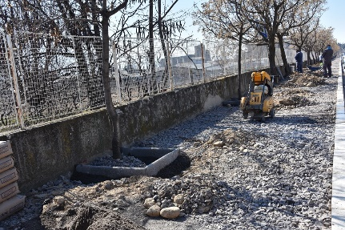 | Се реконструираат тротоарите на улиците „Тодосија Паунов“ и „Кирил Ѕ’мбов  На потегот од Шумското стопанство „Осогово“ до крстосницата кај населбата Усова Чешма се одвиваат интензивни градежни активности. Покрај изградбата на двата кружни тека, во тек е реконструкцијата на тротоарот на десниот коловоз на улицата „Тодосија Паунов“, сѐ до новата бензинска на „Лукоил“. Изведувачот „Битем“ работи на тампонирање и обликување на постојниот дрворед.  Целосната вест е објавена на веб-страницата на Општина Кочани на врската:  https://kocani.gov.mk/%D1%81%D0%B5-%D1%80%D0%B5%D0%BA%D0%BE%D0%BD%D1%81%D1%82%D1%80%D1%83%D0%B8%D1%80%D0%B0%D0%B0%D1%82-%D1%82%D1%80%D0%BE%D1%82%D0%BE%D0%B0%D1%80%D0%B8%D1%82%D0%B5-%D0%BD%D0%B0-%D1%83%D0%BB%D0%B8%D1%86/
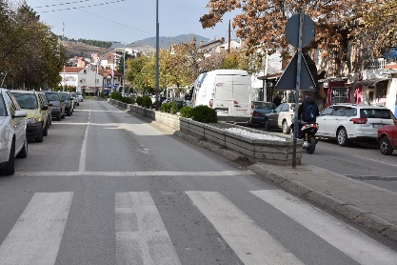 | Ќе се реконструира левиот коловоз на „Тодосија Паунов“ – воспоставен е механизам за контакти со граѓаните  Наскоро ќе започнат градежните работи за рехабилитација на левиот коловоз од булеварот „Тодосија Паунов“, како дел од Проектот за поврзување на локални патишта при Министерството за транспорт и врски, финансиран од Светска банка.  Со рехабилитација ќе биде опфатен коловозот од новата бензинска „Лукоил“ до кружниот тек кај Полициската станица во Кочани, со тротоарот.  Согласно Рамката за животна средина и социјални аспекти на Светска банка, за проектот беше изготвен План за управување со животна средина и социјални аспекти и беше одржана јавна презентација и консултација.  Целосната вест е објавена на веб-страницата на Општина Кочани на врската:  http://kocani.gov.mk/%D1%9C%D0%B5-%D1%81%D0%B5-%D1%80%D0%B5%D0%BA%D0%BE%D0%BD%D1%81%D1%82%D1%80%D1%83%D0%B8%D1%80%D0%B0-%D0%BB%D0%B5%D0%B2%D0%B8%D0%BE%D1%82-%D0%BA%D0%BE%D0%BB%D0%BE%D0%B2%D0%BE%D0%B7-%D0%BD%D0%B0/  http://kocani.gov.mk/%D0%BF%D1%80%D0%B5%D0%BA%D1%83-%D0%B6%D0%B0%D0%BB%D0%B1%D0%B8-%D0%B8-%D0%BF%D0%BE%D0%BF%D0%BB%D0%B0%D0%BA%D0%B8-%D1%98%D0%B0%D0%B2%D0%BD%D0%BE%D1%81%D1%82%D0%B0-%D0%BC%D0%BE%D0%B6%D0%B5-%D0%B4%D0%B0/
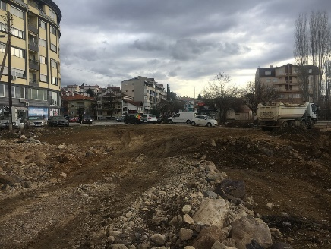 | Јавен повик за изградба на улицата „Стево Теодосиевски“  Општина Кочани го распиша јавниот повик за избор на изведувач што ќе ја гради новата коловозна лента на улицата „Стево Теодосиевски“, поранешна „Ленинова“, на потегот од Двојниот мост до Туристичката агенција „Вел-јан“.  Според предмерот, градежните активности ќе се реализираат на траса во должина од еден километар, односно ќе почнат од Кружниот тек кај Полицијата. Постојниот коловоз ќе се реконструира, кај Двојниот мост ќе се изгради нов кружен тек и ќе се отстранат објектите на земјиштето коешто беше предмет на експропријација. Овој градежен зафат ќе заврши со кружен тек кај „Вел-јан“.  Целосната вест е објавена на веб-страницата на Општина Кочани на врската:  https://kocani.gov.mk/%D1%98%D0%B0%D0%B2%D0%B5%D0%BD-%D0%BF%D0%BE%D0%B2%D0%B8%D0%BA-%D0%B7%D0%B0-%D0%B8%D0%B7%D0%B2%D0%B5%D0%B4%D1%83%D0%B2%D0%B0%D1%87-%D0%BD%D0%B0-%D1%83%D0%BB%D0%B8%D1%86%D0%B0%D1%82%D0%B0/
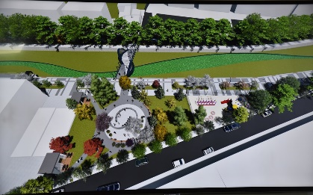 | Во тек е јавниот повик за избор на изведувач за реконструкција на Градскиот парк  Општина Кочани го распиша јавниот повик за избор на изведувач за реконструкција на Градскиот парк. Набавката е делива и првиот дел ги опфаќа архитектурата, водоводот и канализацијата, а вториот се однесува на електрика и машинство за фонтана.  Според предвидените елементи и работи во техничката спецификација, Градскиот парк по многу нешта ќе го смени сегашниот изглед.  Целосната вест е објавена на веб-страницата на Општина Кочани на врската:  https://kocani.gov.mk/%D0%B2%D0%BE-%D1%82%D0%B5%D0%BA-%D0%B5-%D1%98%D0%B0%D0%B2%D0%BD%D0%B8%D0%BE%D1%82-%D0%BF%D0%BE%D0%B2%D0%B8%D0%BA-%D0%B7%D0%B0-%D0%B8%D0%B7%D0%B1%D0%BE%D1%80-%D0%BD%D0%B0-%D0%B8%D0%B7%D0%B2%D0%B5%D0%B4/
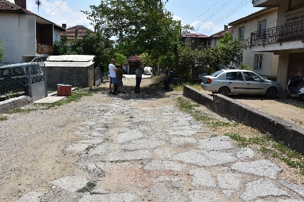 | Изградба и реконструкција на четири улици во Кочани – во тек е јавната набавка за избор на изведувач  Според Програмата за уредување на градежното земјиште за тековната година, со почетокот на сезоната за асфалтирање ќе се работи на изградба и реконструкција на четири улици во градот.  Јавната набавка за избор на изведувач е во тек, а средствата за изградба и реконструкција на овие улици се обезбедени од Буџетот на Општина Кочани.  Целосната вест е објавена на веб-страницата на Општина Кочани на врската:  https://kocani.gov.mk/%D0%B8%D0%B7%D0%B3%D1%80%D0%B0%D0%B4%D0%B1%D0%B0-%D0%B8-%D1%80%D0%B5%D0%BA%D0%BE%D0%BD%D1%81%D1%82%D1%80%D1%83%D0%BA%D1%86%D0%B8%D1%98%D0%B0-%D0%BD%D0%B0-%D1%87%D0%B5%D1%82%D0%B8%D1%80%D0%B8-%D1%83/
НАСТАНИ
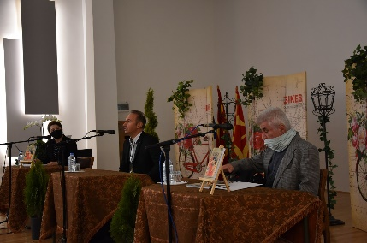 | Симон Трпчевски и Горјан Петревски го отворија празнувањето на Меѓународниот ден на литературата за деца  По повод Меѓународниот на литературата за деца, во организација на Библиотеката „Искра“, а со поддршка од Министерството за култура и Општина Кочани, под мотото „Другарувањето со книгите ни е песна“, во Кочани по десетти пат започна Фестивалот на децата, книгите и музиката.  Во рамки на четиридневната манифестација, во салата на Мултикултурниот центар во Кочани се одржа литературна средба на писателот Горјан Петрески со читателската публика од Кочани. На средбата присуствуваше и македонскиот пијанист со светско реноме, Симон Трпчевски, кој е инспирација за главниот лик во делото „Сама“ на Петрески.  Целосната вест е објавена на веб-страницата на Општина Кочани на врската: https://kocani.gov.mk/%D0%BF%D0%B8%D1%98%D0%B0%D0%BD%D0%B8%D1%81%D1%82%D0%BE%D1%82-%D1%81%D0%B8%D0%BC%D0%BE%D0%BD-%D1%82%D1%80%D0%BF%D1%87%D0%B5%D0%B2%D1%81%D0%BA%D0%B8-%D0%B8-%D0%BF%D0%B8%D1%81%D0%B0%D1%82%D0%B5%D0%BB/
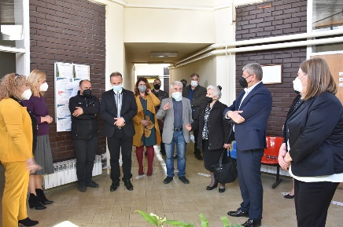 | Симон Трпчевски во посета на Музичкото училиште „Ристо Јуруков“  Македонскиот пијанист Симон Трпчевски го посети Основното музичко училиште „Ристо Јуруков“ во Кочани.  Уметникот со светско реноме оствари средба со градоначалникот Николчо Илијев, раководството на училиштето, колективот и учениците и се запозна со актуелната состојба и работа на оваа образовна институција.  Целосната вест е објавена на веб-страницата на Општина Кочани на врската:  https://kocani.gov.mk/%D1%81%D0%B8%D0%BC%D0%BE%D0%BD-%D1%82%D1%80%D0%BF%D1%87%D0%B5%D0%B2%D1%81%D0%BA%D0%B8-%D0%B2%D0%BE-%D0%BF%D0%BE%D1%81%D0%B5%D1%82%D0%B0-%D0%BD%D0%B0-%D0%BC%D1%83%D0%B7%D0%B8%D1%87%D0%BA%D0%BE%D1%82/
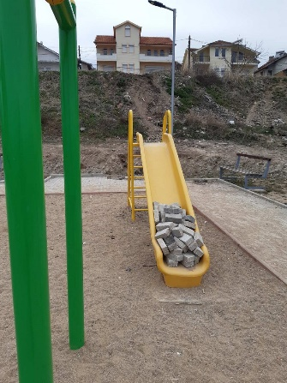  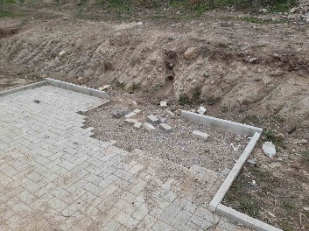 | Дивјаштво врз детското игралиште во населбатa Драчевик  Новото детско игралиште во населбата Драчевик стана неодминлива цел на вандалско однесување.  Комуналните служби од Општина Кочани деновиве регистрираа ново уништување на реквизитите, клупите, кантите за отпад, а откорнати или скршени се младите дрвца.  Општина Кочани упатува апел кон граѓаните за совесно однесување кон јавното добро и животната средина, а ги повикува полициските служби во ноќните часови да вршат редовна контрола на овој дел од градот. Исто така, до надлежните служби поднесе пријава за оштетување на урбана опрема.  Целосната вест е објавена на веб-страницата на Општина Кочани на врската:  https://kocani.gov.mk/%D0%B4%D0%B8%D0%B2%D1%98%D0%B0%D1%88%D1%82%D0%B2%D0%BE-%D0%B2%D1%80%D0%B7-%D0%B4%D0%B5%D1%82%D1%81%D0%BA%D0%BE%D1%82%D0%BE-%D0%B8%D0%B3%D1%80%D0%B0%D0%BB%D0%B8%D1%88%D1%82%D0%B5-%D0%B2%D0%BE-%D0%BD/
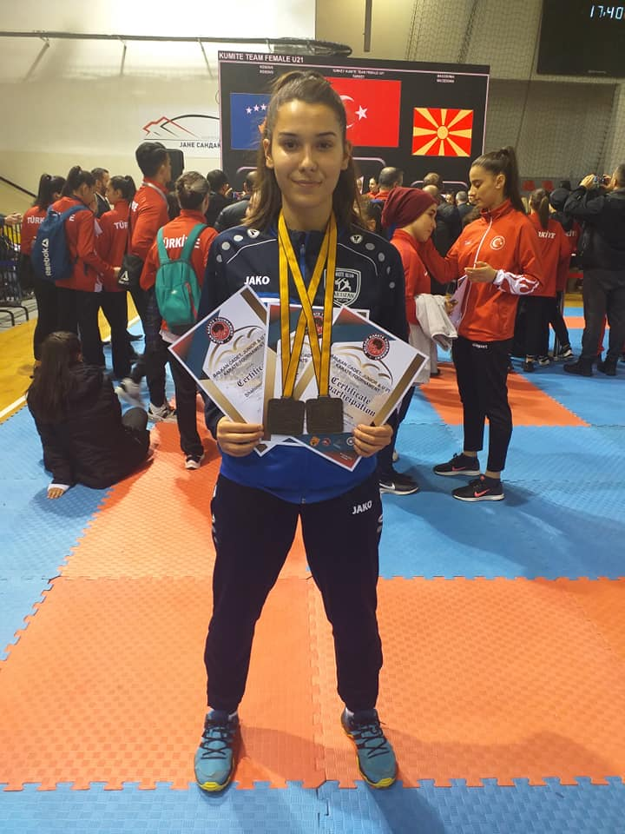 | Спортската стипендија од Општина Кочани – за каратистката Мартина Шахинова  Мартина Шахинова, репрезентативка, член на Карате клубот „Партизан“ од Кочани ја доби стипендијата за спортист-спортска надеж што ја доделува Општина Кочани за спортски резултати постигнати во претходната година.  Пријавата на Шахинова беше единствена на конкурсот што го распиша Општина Кочани, за што најголемо влијание имаше здравствената криза која предизвика застој во редовните спортски активности и натпреварувања.  Целосната вест е објавена на веб-страницата на Општина Кочани на врската:  https://kocani.gov.mk/%D1%81%D0%BF%D0%BE%D1%80%D1%82%D1%81%D0%BA%D0%B0%D1%82%D0%B0-%D1%81%D1%82%D0%B8%D0%BF%D0%B5%D0%BD%D0%B4%D0%B8%D1%98%D0%B0-%D0%BE%D0%B4-%D0%BE%D0%BF%D1%88%D1%82%D0%B8%D0%BD%D0%B0-%D0%BA%D0%BE%D1%87-2/
Општина Кочани
ул. „Раде Кратовче“ бр. 1
2300 Кочани
033 274 001
www.kocani.gov.mk
info@kocani.gov.mk

